Правила юного туриста
Природу надо -Уважать!
Лесных зверей -Не обижать!
Всякую букашку -Надо любить!
А деревья нельзя -Рубить!
Все живое надо -Охранять!
Цветов и ягод много -Не рвать!

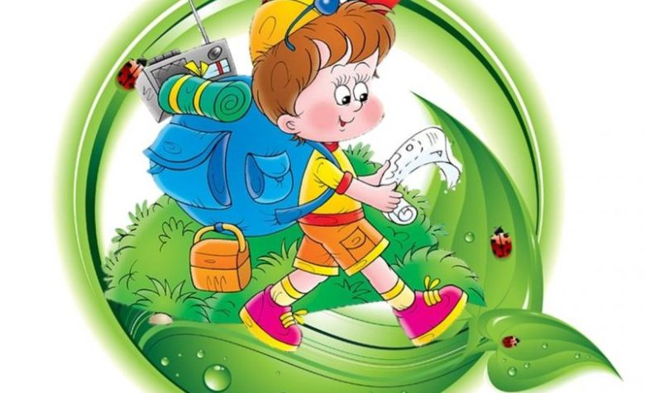

«Поход в горы Смарты и Амалии - Смарта и чудо сумка»
https://www.youtube.com/watch?v=72BOcBAwN0o

«История Белорецка и Белорецкого района»
https://www.youtube.com/watch?v=RZLyEEYp5a0

